**Имена: Димитър Николаев Калмадански** **фн:** *81758***Начална година:** *2022* **Програма:** бакалавър(КН) **Курс: 4**   
**Тема:** **„Статистика за използвани медии“  
Дата: 2023-02-07 Предмет: w19prj_KN _final имейл: dimitar_eco@abv.bg**

**преподавател:** проф. д-р Милен Петров

# ТЕМА: „Статистика за използвани медии“

## 1. Условие

Да се направи сайт/приложение, където могат да се зареждат локални видео/аудио файлове или да се стартират такива чрез линк към YouTube.

Отчита се гледаното време и се представя за различните медии в таблица, има таблица и за историята на гледанията. Отделно може потребителят да си направи плейлист от гледаните медии и да го свали в различни формати.

## 2. Въведение

Обикновено човек не обръща внимание колко точно време гледа/слуша нещо. С помощта на това приложение може да се проследи именно това и ако има неща, които се гледат по-често или няколко пъти, ще бъдат отразени в статистиката.

Понякога може да искаме да намерим нещо, което сме гледали по някое време, но не можем да се сетим как се казва. Сайтът съхранява и историята на гледаните медии и може да помогне за търсенето.

## 3. Теория

YouTube плейлистите могат да се свалят в JSON формат, който е често използван в мрежата и изобщо. Може да прочетете повече за него тук:

<https://developer.mozilla.org/en-US/docs/Learn/JavaScript/Objects/JSON>

Плейлистите от локални медии могат да се свалят в М3U формат – един от често използваните за мултимедийни плейлисти. Повече информация и примери може да намерите тук:

<https://en.wikipedia.org/wiki/M3U>

За използването на плейлиста ще ви трябва програма като Windows Media Player или VLC Media Player – от съотвените опции там се импортира плейлиста и се зареждат последователно медиите.

## 4. Използвани технологии

В проекта са използвани стандартни технологии за уеб разработка – HTML, CSS, Javascript, PHP.

Визуалното представяне на сайта – структурата на страниците и дизайна са постигнати с HTML и CSS. Където се налага разделяне на страница на лява и дясна част, е използван flexbox.

Основните функции на елементите (засичане на времето, добавяне към плейлист, изтриване и т.н.) и връзки между тях са реализирани с Javascript. За работа с базата от данни се използват PHP скриптове, които се извикват с XMLHttp заявки.

За получаване на уникален идентификатор на локално заредени файлове е използвана реализация на MD5 алгоритъма за криптиране на данни. Хешираните файлове се съхраняват в базата от данни заедно с името им, за да се отчита, ако са отваряни отново.

## 5. Инсталация и настройки

За стартиране на проекта ще ви е нужен XAMPP. Можете да си го инсталирате оттук:

<https://www.apachefriends.org/download.html>

Използваната версия за тестване, на която работи, е 8.1.10. За целта свалете файловете на проекта от архива и сложете папката с тях в C:\**xampp\htdocs** (може и директорията на xampp да е на друго място). Примерен правилен адрес на папка: C:\xampp\htdocs\web project

Стартирайте XAMPP Control Panel и пуснете Apache и MySQL модулите чрез Start бутона. В браузъра може да достъпвате файловете, които са в htdocs с добавяне на **localhost/** отпред. За началната страница въведете <http://localhost/home.html> .

Базата от данни се създава автоматично при зареждане на началната страница „home.html“ и всички необходими таблици се добавят в нея. Преди зареждането могат да се зададат име на сървъра, потребителско име, парола и име на базата във файла **php\server-vars.php**

По подразбиране те са "localhost", “root”, “”, “mediaDB” съответно.

Контролът и прегледът на базата в суров вид могат да се осъществят на адрес (само с админски достъп):

<http://localhost/phpmyadmin/>

## 6. Кратко ръководство на потребителя

От началната страница „home.html“ има линкове към останалите страници и обратно.

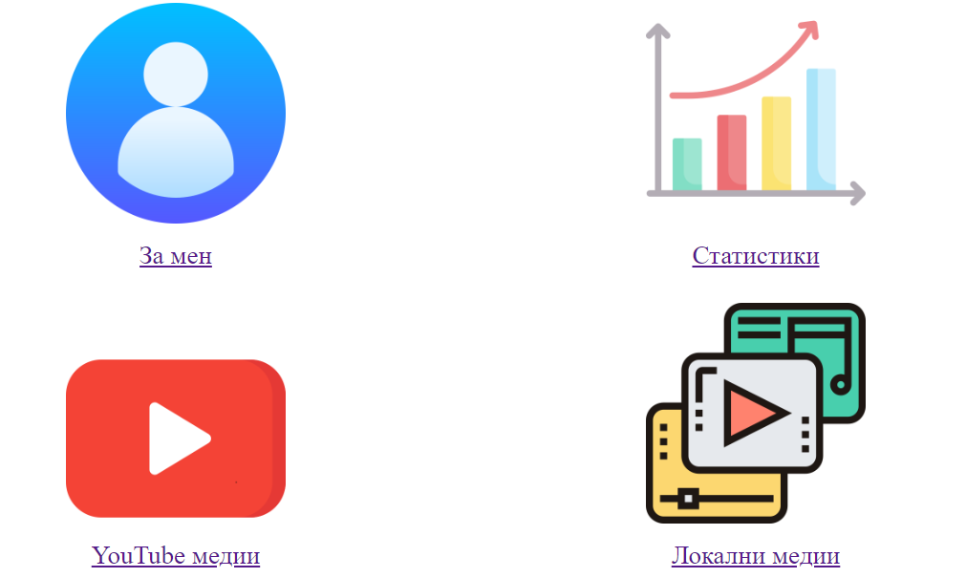

Натискате на съответното заглавие, за да отидете на страницата.

На „YouТube медии“ може да въведете линк в полето горе вляво.

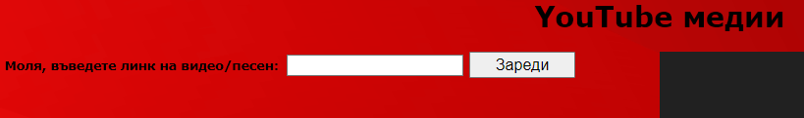

След натискане на бутона името на видеото се зарежда в кутията отдолу, а самото видео – вдясно на екрана:

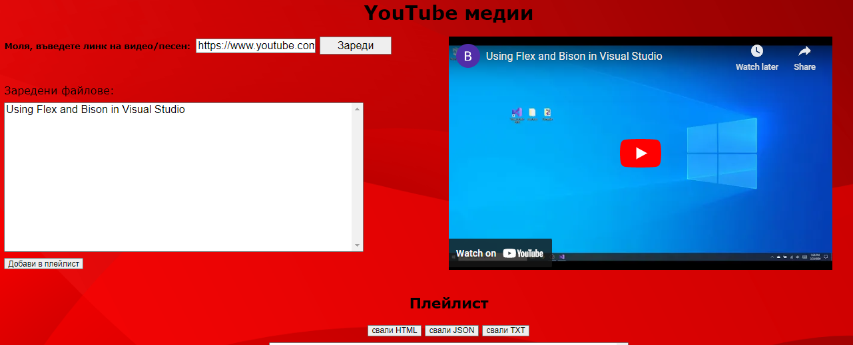

След рефреш на страницата изчезват заредените файлове, но се пазят в историята при зареждане. За гледане натиснете просто на YouTube бутона в средата на видеото.

С бутона под списъка от заредени файлове се добавят видеа в плейлист кутията. Могат да се селектират няколко видеа едновременно и при добавяне в плейлиста се запазва редът им. Могат да се повтарят заглавия в плейлиста.

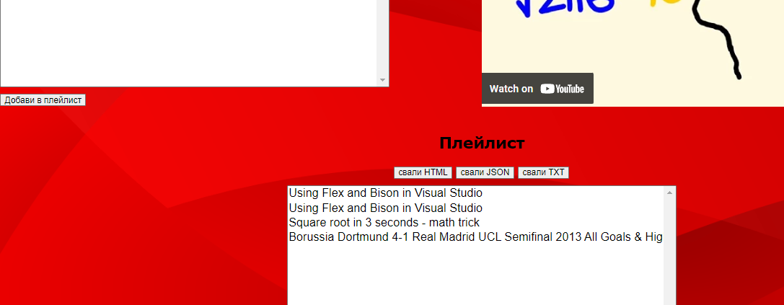

При рефреш на страницата видеата в плейлиста се запазват и можете да продължите да го модифицирате.

С бутоните под плейлиста можете да местите заглавия нагоре и надолу, както и да ги премахвате произволен брой. Селектирайте първо заглавието с натискане върху него.

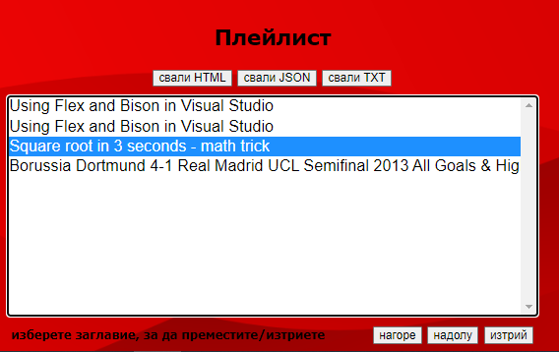

С бутоните отгоре можете да сваляте плейлиста в различни формати. Ето един пример с HTML:

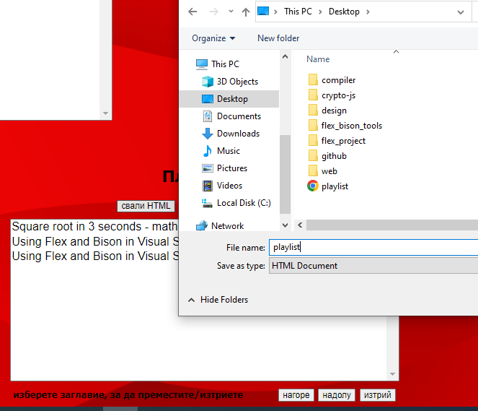

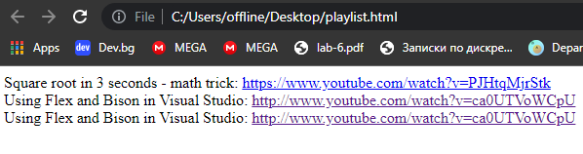

На страницата за локални медии можете да заредите видео или аудио файл от устройството ви в съответната секция отгоре:

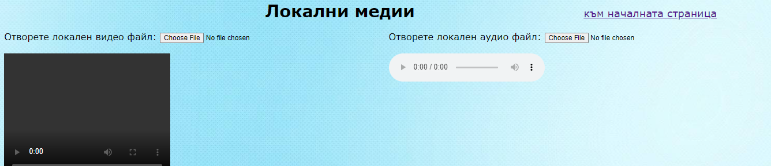

За да се зареди видеото/аудиото, браузърът ви трябва да поддържа <video> и <audio> елементите. Можете да проверите за това тук:

<https://developer.mozilla.org/en-US/docs/Web/HTML/Element/video#browser_compatibility>

<https://developer.mozilla.org/en-US/docs/Web/HTML/Element/audio#browser_compatibility>

Имайте предвид, че не всички медийни формати се поддържат. Това значи, че е възможно да не можете да гледате видеото на сайта, но то все пак се добавя като зареден файл. Има следното съобщение:

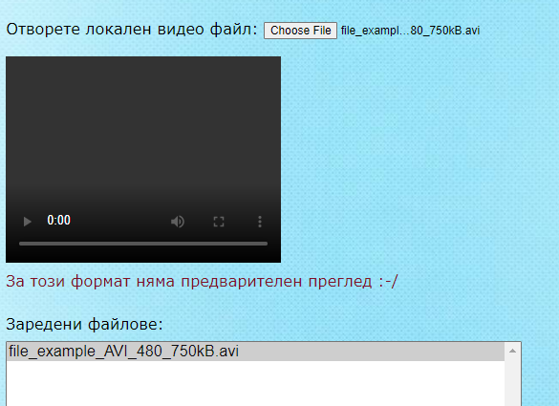

Проектът е тестван и работи с **.webm, .mp4**, **.mp3** и **.ogg**. След зареждане на медията, името й се добавя подобно на YouTube страницата в кутията отдолу. За плейлиста контролите за заглавия отдолу са същите:

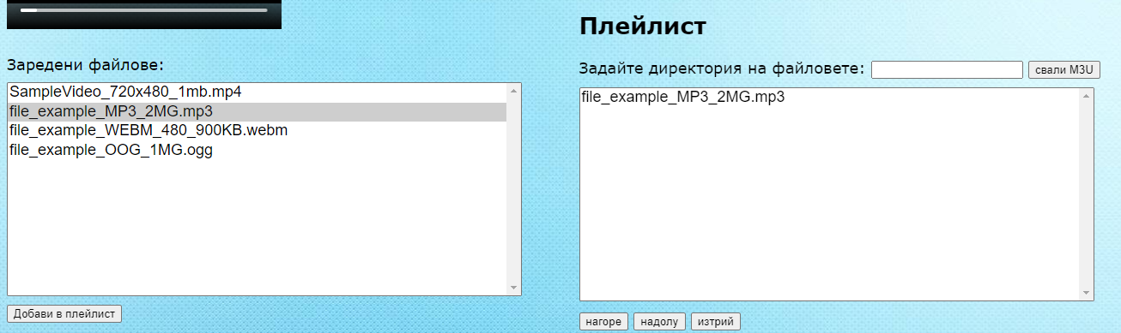

Опцията за сваляне на плейлист в М3U формат изисква да се въведе пълното име на директорията, където се съхраняват качените файлове в плейлиста. Ако тяхното място се промени впоследстяие, няма да се зареждат.

Можете с десен бутон върху името на директорията да получите пътя до нея:

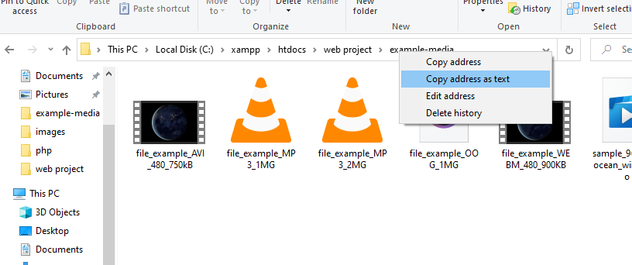

След сваляне така изглежда съдържанието на един файл, който може да се отвори от програма като Windows Media Player:

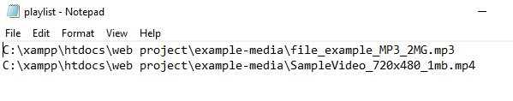

На страницата със статистики има бутони за показване и скриване на таблиците, ако се налага. Статистиките могат да се изтрият с друг бутон, при което се изисква потвърждение.

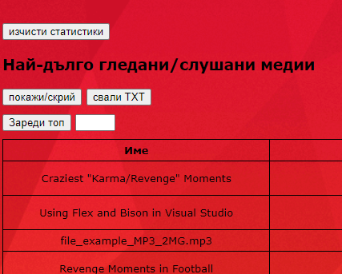

Чрез „зареди топ“ бутона се зареждат топ N на брой заглавия според въведенето число в кутията. При празна кутия не се зарежда нищо. При по-голям брой от наличните в базата се извежда максималният брой.

Съответната таблица може да се свали, като се избира с маркиране на кутиите дали да се включи съответната колона отдолу:

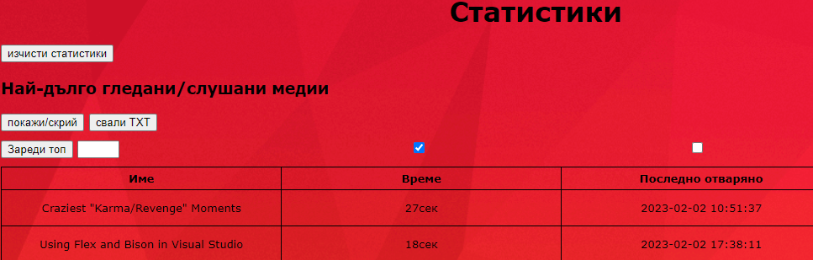

При таблицата с историята кутиите са до бутона за сваляне точно. Историята може да се изчиства с въведен брой дни назад във времето или чрез избиране на опция вдясно. Може да се използва само един от двата варианта, иначе излиза грешка. При грешно маркиран бутон може да се премахне избора с Х бутона.

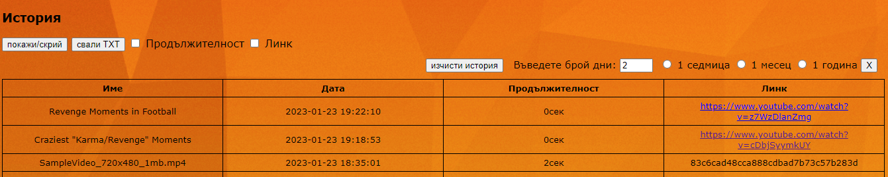

Ще бъдете попитани отново за потвърждение преди изтриването, то не може да се върне назад.

## 7. Примерни данни

Има 2 YT линка качени във файл „sample data.txt“ в архива. Там има и заявки за вкарване на данни от админ чрез SQL, за да се видят статистиките и историята в действие.

В папка „example-media“ са примерни локални медии за зареждане.

## 8. Описание на програмния код

В главната директория са сложени HTML файловете със страниците на сайта. Има 3 папки – за всички Javascript файлове „scripts“, за всички PHP – „php“, за CSS – „styles“. В папка “images” са сложени използваните икони и изображения за проекта.

PHP скриптовете са за работа с базата от данни – създаване на базата и таблиците, изтриване, модифициране, правене на SELECT заявки и т.н. Заявките са на езика SQL, самата база може да се отвори от PHP MyAdmin контролен панел.

При JS скриптовете някои от важните са:

**home-script.js** – извиква метод за създаване на базата от данни с всички необходими таблици

**request.js** – включва метод за изпращане на XMLHttp заявки, извиква се винаги за PHP скриптовете

**utility-functions.js** – някои от общите функции за различни други скриптове са тук, като тези за създаване на БД, сваляне на файл, създаане и зареждане на плейлист

**timetracker.js** – включва Timetracker клас, от който се създават инстанции за засичане на времето при гледане на медии

**md5_algo.js** – от него се използва функцията md5 за хеширане на файлове

Използваната архитектура може да се определи като трислойна – MVC. Моделът е базата от данни и се контролира със SQL, визуалното представяне е с HTML и CSS, а връзката между базата и приложението е с PHP и JS.

Плюсът е независими промени в която и да е от частите, които имат по-малко последствия върху другите модули.

## 9. Приноси на студента, ограничения и възможности за бъдещо разширение

Едното от ограниченията е за допустимите медийни формати – понеже HTML поддържа сравнително ограничен брой и video и audio тагът зависят от това, някои като AVI или MPEG не могат да се гледат на сайта.

Друго нещо е за въведен линк за зареждане на видео – има проблеми при използване на HTTP вместо HTTPS протокол. Ако линкът се съкрати (липсва протокол, използва се www или и то липсва) може да доведе до проблеми и ако се зареди видео, се приема като различно от това с пълния линк.

Проектът има потенциал за бъдещо развитие – други неща, които могат да се реализират са доста. Може да има множество плейлисти и да се показва в таблицата кое видео в кои плейлисти се намира.

Може да се въведат други формати за експорт и да се добавят един вид анотации към видеата – файл, където отделни сегменти от видеото са отбелязани като времеви интервали и има описание до тях. Има идея и да се отчита колко дълго или често някой е гледал отделни части от видеото.

Може да се направи и опция за копиране/дублиране на плейлист.

## 10. Какво научих

Подобрих знанията си по Javascript и PHP основно, както и как да правя HTTP заявки. Научих как да ползвам флексбокс за просто разположение на елементите на страницата.

Разбрах как да импортирам и експортирам функции и променливи в JS модули. Научих за големите възможности на video и audio таговете в HTML. Използвах YouTube API за зареждане на YT плейъра и контрол на видеото след това.

Видях и за възможностите на JS за работа с файлове (File API), както и повече за допустимите регулярни изрази в езика. Научих за M3U мултимедиен плейлист формат.

Сблъсках се с проблема на синхронизация на различни събития – на едно място използвах promise, на другите просто callback функции.

## 11. Използвани източници

За JS основно: <https://developer.mozilla.org/en-US/>

За PHP проблеми: <https://www.php.net/>

За общи/конкретни въпроси и проблеми: <https://stackoverflow.com/>

Реализация на MD5 алгоритъма: <http://www.myersdaily.org/joseph/javascript/md5.js>

Иконки, изображения и backgrounds: <https://www.freepik.com/>

За HTML и CSS основно: <https://www.w3schools.com/>

Работа с YT API: <https://developers.google.com/youtube/iframe_api_reference>

Предал (подпис): ………………………….

/*фн, имена, спец., група*/

Приел (подпис): ………………………….

/проф. *Милен Петров*/